Suites numériques : évaluation

Exercice 1 (12 points).
Dans cet exercice les suites sont définies par une forme explicite ou une forme de récurrence. Pour chaque suite, vous calculerez les trois premiers termes et vous étudierez la monotonie (Une suite peut être croissante (ou strictement croissante) , décroissante (ou strictement croissante), constante et non monotone).
$U_{n}=n^{2}+3n$ $t_{n}\left\{\begin{matrix}t_{n+1}=t_{n}-1 \\ t_{0}=-4\end{matrix}\right.$ $V_{n}=4n+1$ $W_{n}=3 ×{(1,5)}^{n}$ $Z_{n}=\frac{1 }{n+2}$
$k_{n}=-n^{2}-n$

Exercice 2 (2 points).
Calculer les 5 termes de la suite définie par la relation : $\left\{\begin{matrix}U_{n+1}=U_{n}+(n+1)² \\ U_{0}=1\end{matrix}\right.$
Exercice 3 (4 points).
On peut traduire une augmentation de 40% par une suite définie par $U_{n+1}=1,4 U_{n}$.
Traduire par une relation de récurrence les situations suivantes :
Une augmentation de 10%
Une diminution de 10%
Une augmentation de 50%
Une diminution de 5%
Traduire par une augmentation et/ou diminution les suites définies par :
$V_{n+1}=0,3 V_{n}$ $w_{n+1}=1,01 w_{n}$ $t_{n+1}=2 t_{n}$ $l_{n+1}=0,955 l_{n}$

Exercice 4. Algorithmique (2 points)
On considère la suite définie par $\left\{\begin{matrix}U_{n+1}=3U_{n}-1 \\ U_{0}=2\end{matrix}\right.$
Compléter et l’algorithme suivant et faire un tableau d’exécution.
$$4→n$$
$$…..→U$$
Pour $i$allant de 1 à $n$ faire
$……...→U$
Fin du pour

Exercice 5. Python (2 points).
Observer le programme écrit en Python et son exécution dans la console.
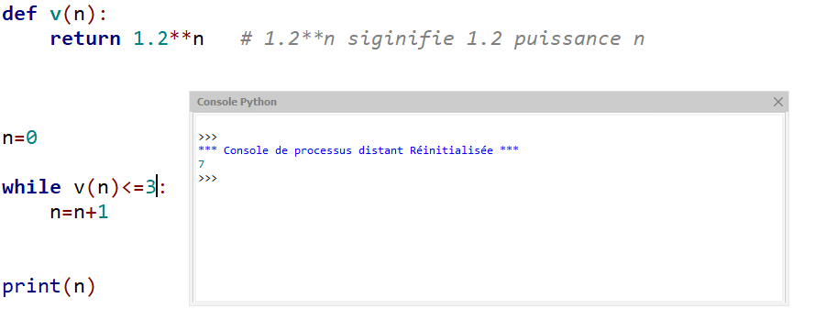
Retrouver le résultat de la console en écrivant un tableau d’exécution.

Bonus :
Résoudre l’inéquation $\frac{x²+x+1}{x²-2x+1}>0$

Eléments de correction.
Exercice 1.
$U_{n}=n^{2}+3n$ $U_{0}=0$ $U_{1}=4$ $U_{2}=10$
$U_{n+1}-U_{n}={\left(n+1\right)}^{2}+3\left(n+1\right)-{(n}^{2}+3n)=2n+4>0$ La suite est donc strictement croissante.
$t_{n}\left\{\begin{matrix}t_{n+1}=t_{n}-1 \\ t_{0}=-4\end{matrix}\right.$ $t_{0}=-4$ $t_{1}=-5$ $t_{2}=-6$
$t_{n+1}-t_{n}=-1<0$ La suite est donc strictement décroissante.

$V_{n}=4n+1$ $V_{0}=1$ $V_{1}=5$ $V_{2}=9$
$V_{n+1}-V_{n}=4\left(n+1\right)+1-\left(4n+1\right)=4>0$ La suite est donc strictement croissante.

$W_{n}=3 ×{(1,5)}^{n}$ $W_{0}=3$ $W_{1}=4,5$ $W_{2}=$
$\frac{W_{n+1}}{W_{n}}=\frac{3 ×{(1,5)}^{n+1}}{3 ×{(1,5)}^{n}}=\frac{3 ×{(1,5)}^{n}×1,5}{3 ×{(1,5)}^{n}}=1,5>1 et W_{n}>0$ La suite est donc strictement croissante.

$Z_{n}=\frac{1 }{n+2}$ $Z_{0}=\frac{1}{2}$ $Z_{1}=\frac{1}{3}$ $Z_{2}=\frac{1}{4}$
$\frac{Z_{n+1}}{Z_{n}}=\frac{\frac{1 }{n+1+2}}{\frac{1 }{n+2}}=\frac{\frac{1 }{n+3}}{\frac{1 }{n+2}}=\frac{n+2}{n+3}<1 et Z_{n}>0$La suite est donc strictement décroissante.

$k_{n}=-n^{2}-n$ $k_{0}=0$ $k_{1}=-2$ $k_{2}=-6$
$k_{n+1}-k_{n}=-({n+1)}^{2}-\left(n+1\right)-\left(-n^{2}-n\right)=-\left(n^{2}+2n+1\right)+n^{2}+n=-n-1<0$ La suite est donc strictement décroissante.

Exercice 2.
Calculer les 5 termes de la suite définie par la relation : $\left\{\begin{matrix}U_{n+1}=U_{n}+(n+1)² \\ U_{0}=1\end{matrix}\right.$
$U_{0}=1$ $U_{1}=1+1^{2}=2$ $U_{2}=2+2^{2}=6$ $U_{3}=6+3^{2}=15$ $U_{4}=15+4^{2}=31$
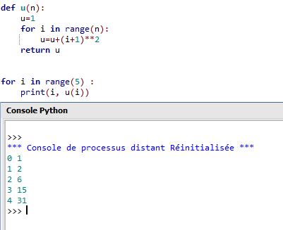

Exercice 3.
Une augmentation de 10% : $U_{n+1}=1,1 U_{n}$
Une diminution de 10% : $U_{n+1}=0,9U_{n}$
Une augmentation de 50% : $U_{n+1}=1,5 U_{n}$
Une diminution de 5% : $U_{n+1}=0,95 U_{n}$

Exercice 4. Algorithmique

On considère la suite définie par $\left\{\begin{matrix}U_{n+1}=3U_{n}-1 \\ U_{0}=2\end{matrix}\right.$
$$4→n$$
$$2→U$$
Pour $i$allant de 1 à $n$ faire
$3U-1→U$
Fin du pour
$$n$$ | 4 | 4 | 4 | 4 | 4
$$U$$ | 2 | 5 | 14 | 41 | 122
$$i$$ | 1 | 2 | 3 | 4

Exercice 5. Python.

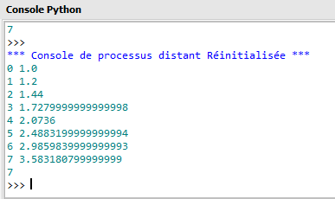

Il peut y avoir des valeurs interdites : $x²-2x+1≠0$. $∆=b^{2}-4ac=4-4=0$ $∆=0$. Il y a une racine : $\frac{2}{2}=1$. 1 est donc une valeur interdite.
L’ensemble de définition est $R-\{1\}$
On étudie le signe de $x²+x+1$ et le signe de $x²-2x+1$
Signe de $x²+x+1$. $∆=b^{2}-4ac=1-4=-3$ . Il n’y a pas de racine. $x²+x+1>0$
Signe de $x²-2x+1$. $∆=b^{2}-4ac=0$ Il y a une racine : $\frac{2}{2}=1$. $x²-2x+1≥0$
On résume dans un tableau :
$$x$$ | -∞ $1$ +∞
$$x²+x+1$$ | + | +
$$x²-2x+1$$ | + | +
$$\frac{x²+x+1}{x²-2x+1}$$ | + | +
$$S=R-\{1\}$$

$$\frac{x²+x+1}{x²-2x+1}>0$$

